Anexo VI
PROJETO BÁSICO

"Contratação de empresa para execução de serviços de limpeza pública"

São Mateus – ES.
05/09/2016
A. DEFINIÇÃO DO PROJETO:

O objetivo do presente projeto é fornecer elementos necessários e suficientes para a participação de empresa(s) junto ao certame licitatório, bem como adjudicação e contratação. O mesmo fará parte integrante como anexo do respectivo contrato, devendo a empresa vencedora, denominada CONTRATADA, dar obediência a todos os elementos aqui firmados durante toda vigência contratual.

B. ASPECTOS GEOGRÁFICOS / REGIONAIS:
Município: São Mateus
Gentílico: Mateense
Estado: Espírito Santo
Mesorregião: Litoral Norte Espírito-Santense
Microrregião: São Mateus
Distância: 220,0km até a capital

Características geográficas:

Área: 2.343,15 km²
População: 126.437 hab. (IBGE/2013)
Densidade: 43,53 hab./km²
Altitude: 36,00m
Clima: Tropical Aw
Fuso horário: UTC-3

Limites:

- ao Norte: com os municípios de Conceição da Barra, Boa Esperança e Pinheiros;
- ao Sul: com Linhares, Jaguaré, Vila Valério e São Gabriel da Palha;
- a Leste: com o Oceano Atlântico e
- a Oeste: com Boa Esperança e Nova Venécia.

Histórico:

Um dos municípios mais antigos do Espírito Santo, São Mateus tem um bom potencial turístico, com importante sítio histórico e lindas praias, agricultura e pecuária fortes que ajudam a fixar o homem no campo, estando sua sede às margens da BR 101.

Os royalties recebidos com a exploração do petróleo têm sido uma importante alavanca do desenvolvimento municipal e regional, com a construção de escolas, postos de saúde, calçamentos e muitas outras obras.

A Prefeitura Municipal de São Mateus – PMSM vem desenvolvendo ano a ano a melhoria do sistema de Limpeza Pública. Nesse sentido elaborou esses estudos para subsidiar o novo edital de concorrência pública para contratação da empresa que executará os serviços.

A contratação dos serviços de limpeza urbana do município de São Mateus visa:

- Promover o aperfeiçoamento e melhoria sistemática do sistema;
- Aperfeiçoar os recursos a serem empregados na limpeza do município;
- Universalizar a coleta e varrição;
- Dar destinação ambientalmente correta aos resíduos coletados;
- Implantar a Coleta Seletiva com prioridades ambientais e sociais.

O presente trabalho é, portanto o PROJETO BÁSICO do objeto a seguir:

“Contratação de empresa para execução de serviços de limpeza pública no município de São Mateus-ES, conforme Projeto Básico, Planilha Básica Orçamentária e demais condições estabelecidas em Edital”.

B.1 – MAPA DE LOCALIZAÇÃO E RUAS:

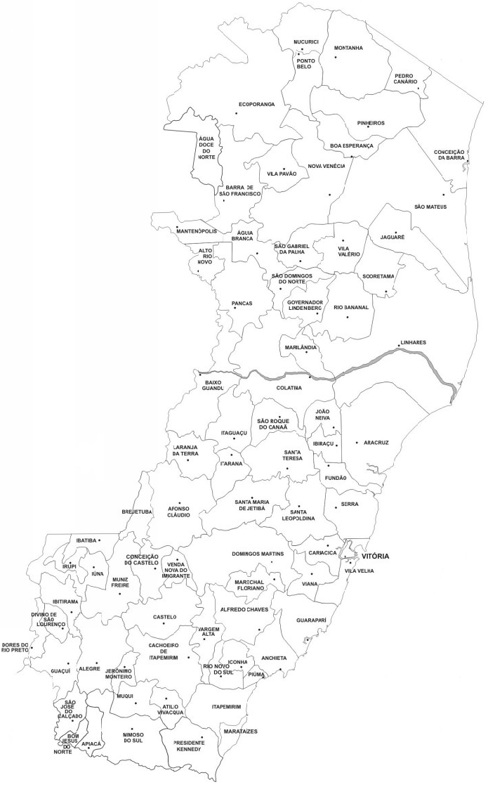

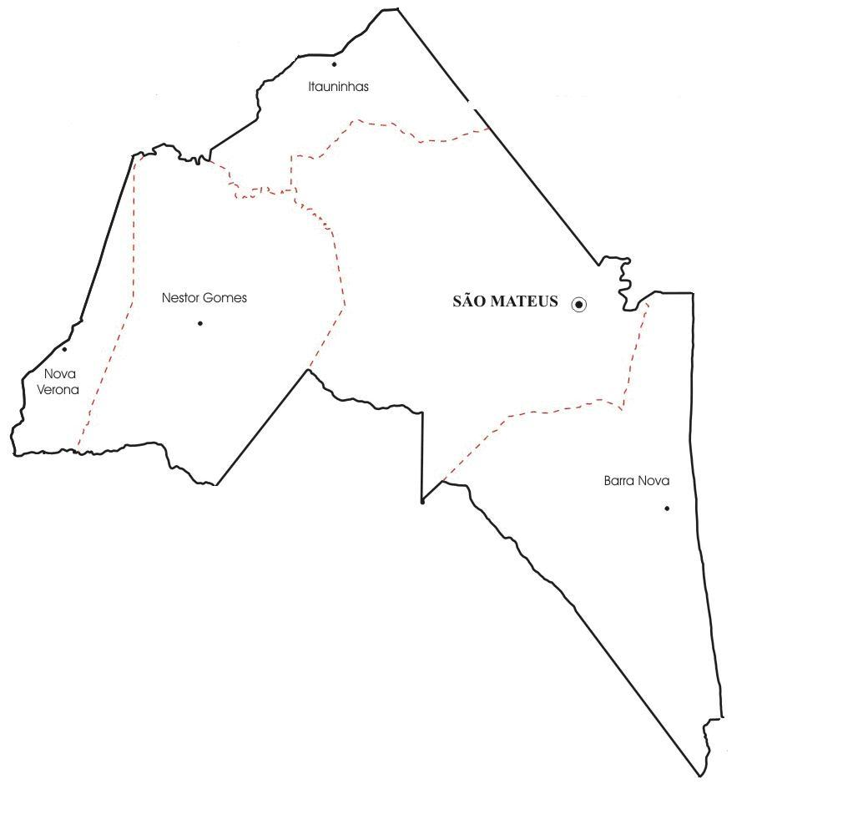

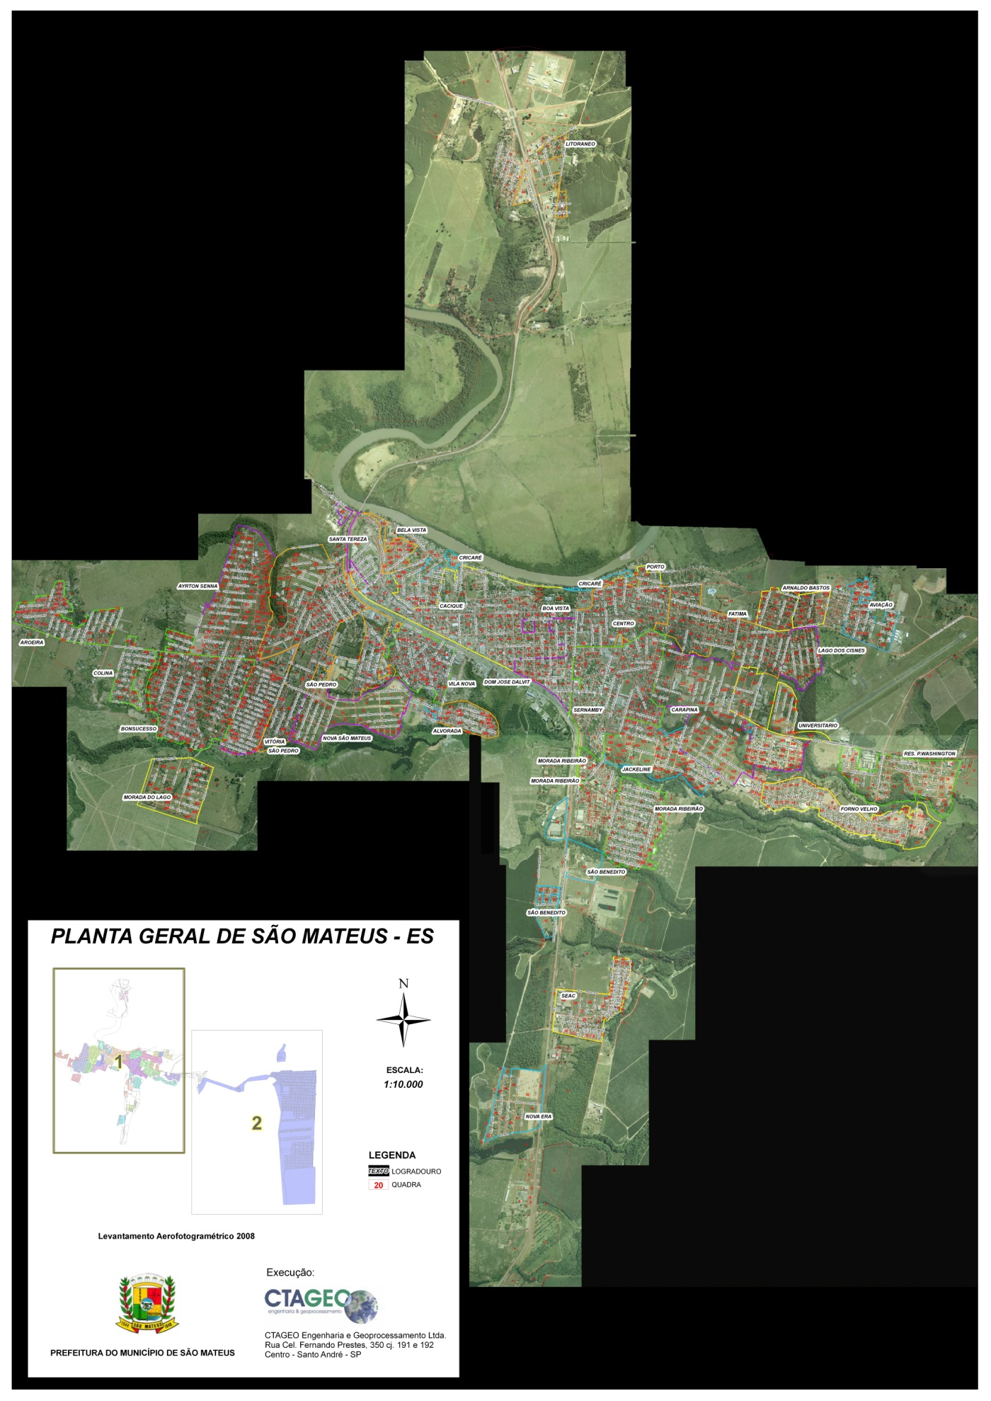
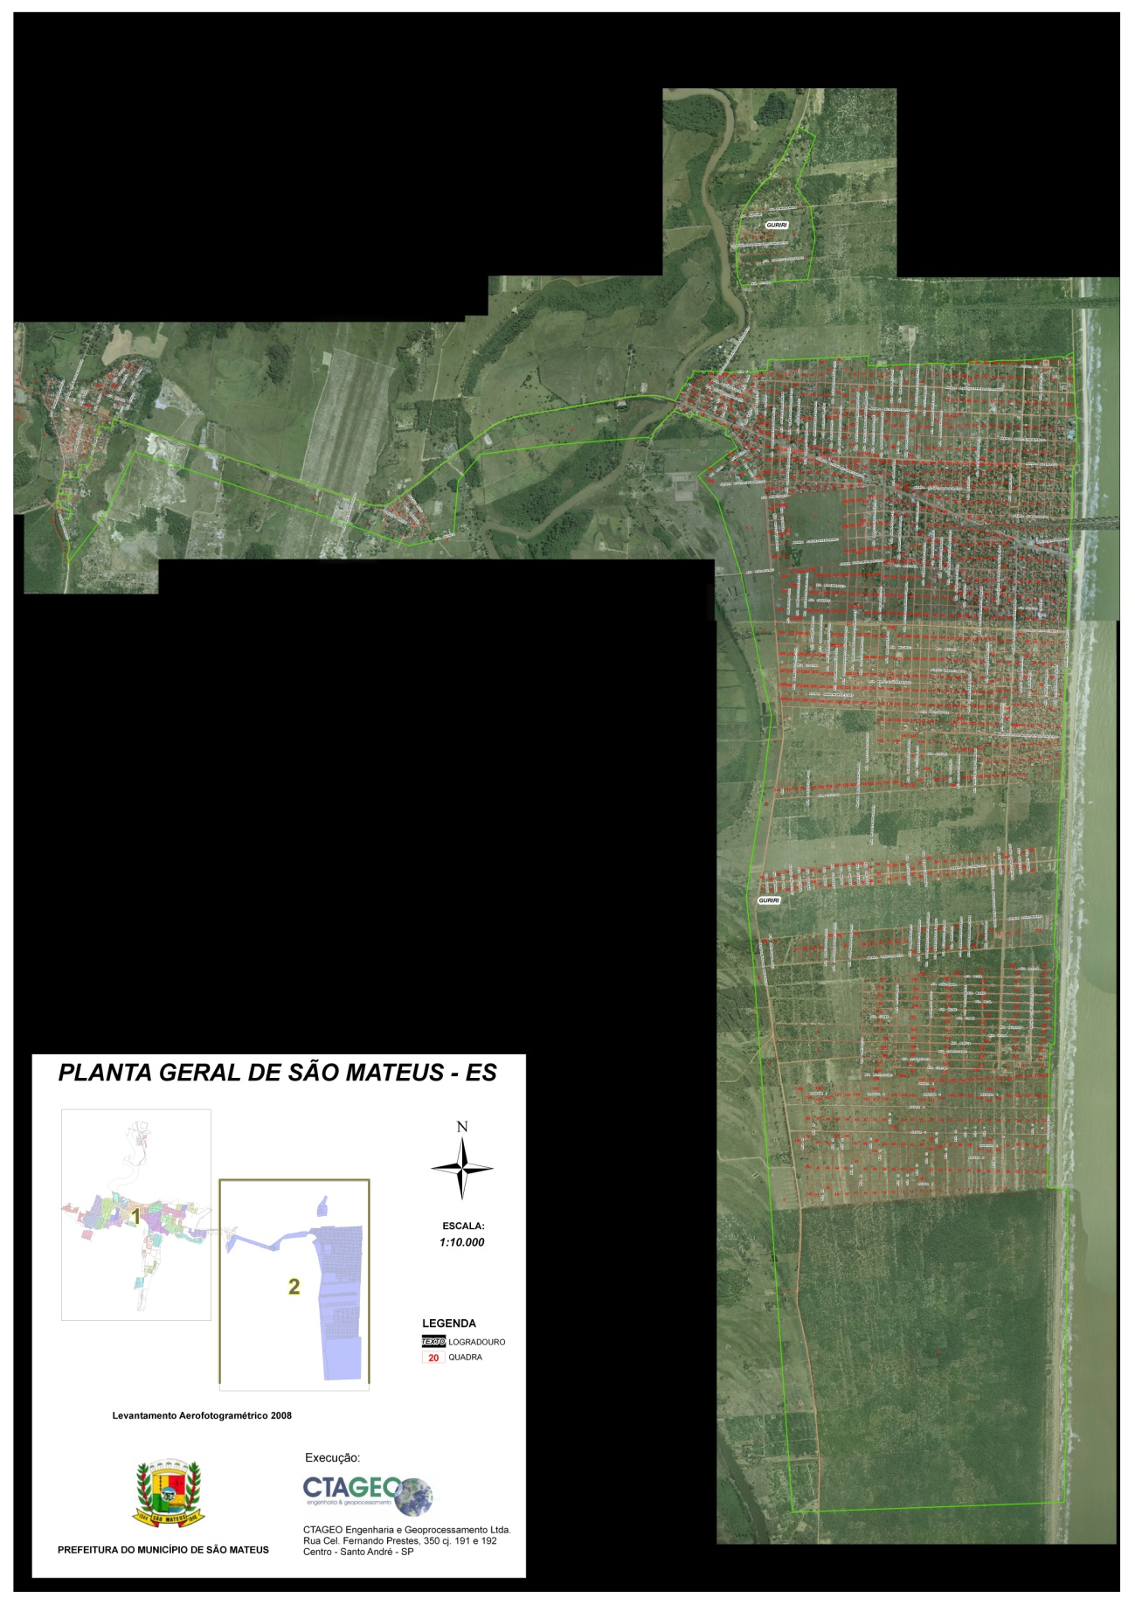
C. PROJEÇÕES POPULACIONAIS E DA PRODUÇÃO DE LIXO:

O município de São Mateus possui uma população aproximada de 126.437 habitantes (IBGE) durante os meses de baixa temporada; e um acréscimo estimado em 10% durante alta temporada (dezembro a fevereiro).

Segundo dados da Abrelpe (2012), tem-se que o consumo médio de lixo por habitante no Espírito Santo é de aproximadamente 0,908 kg/dia, devendo ser considerado na seguinte proporção:

Lixo Domiciliar =50 a 60% (lixo doméstico e comercial)
Lixo Público =20 a 30% (varrição, podas, capina etc)
Entulhos da Construção Civil =20 a 30%
Lixo Hospitalar =1%

D. DO OBJETO:

Contratação de empresa especializada para execução de serviços de limpeza pública em São Mateus tem como principais atividades os serviços de:
- Manejo de resíduos sólidos urbanos, e
- Serviços indivisíveis de Limpeza Urbana

Lote I

1.0 - COLETA DE RESÍDUOS SÓLIDOS URBANOS - CLASSE II-A, VARRIÇÃO MANUAL, SERVIÇOS DE CAPINA E ROÇAGEM, LIMPEZA DE PRAIA E FEIRAS E CAIAÇÃO.

1.0.1 - Coleta de Resíduos Sólidos Urbanos do Tipo Domiciliar e Comercial - RSD / RSC.

A coleta de resíduos sólidos urbanos ao qual trata o presente item deverá ser realizada com a utilização de caminhões dotados de equipamentos coletores compactadores com capacidade volumétrica mínima de 15 m³ (quinze metros cúbicos), devendo ser executado de forma manual e/ou mecânica, através do uso de contêineres, a critério da contratada.

Os serviços de coleta deverão ser executados mediante cronograma, fazendo constar os circuitos planejados por rota, adequados ao sistema viário e a sua legislação, de forma a proporcionar uma constância no tocante aos horários de atendimento em cada domicílio e garantir confiabilidade na completa abrangência dos mesmos.

Ressalta-se ainda que o cronograma de atendimento deverá abranger todos os bairros, distritos e balneários pertencente ao município de São Mateus-ES, onde, na ocasião de surgimento de novos bairros, distritos ou balneários, tal cronograma deverá ser atualizado no sentido de proporcionar o atendimento de igual forma aos demais, o qual deverá ser previamente aprovado pela Contratante.

A coleta de resíduos sólidos domiciliares deverá ser realizada em todas as vias públicas do município que houver domicílio(s), assegurando a prestação de serviço a todos os imóveis tanto domiciliares quanto comerciais em consonância aos dias e horários definidos junto ao cronograma, devendo, portanto realizar quantas cargas forem necessárias para a efetiva coleta total das respectivas localidades.

Mediante eventual necessidade em proceder quaisquer alterações junto ao cronograma, tal ato deverá ser submetido à municipalidade para aprovação prévia e posteriormente colocado em execução.

A coleta diurna será prioritariamente realizada em bairros predominantemente residenciais e com baixa intensidade de tráfego de veículos. A coleta noturna será empregada em bairros com significativa atividade de comércio e de prestadores de serviços, onde geralmente o tráfego de veículos é de média ou baixa intensidade.

Em locais de difícil acesso, onde seja desaconselhável ou mesmo impossível o transito do caminhão coletor de lixo, a contratada poderá utilizar outras técnicas para a execução dos serviços, desde que atenda as normas legais e previamente aprovadas pela contratante.

A empresa CONTRATADA deverá proporcionar treinamento e/ou orientação junto aos seus funcionários para executar o serviço de forma correta, sem danificar os recipientes, evitando o derramamento de lixo, de forma que não transborde dos caminhões nas vias públicas.

Os resíduos que serão recolhidos por este serviço são:

- Resíduos sólidos domiciliares, comerciais, originários de estabelecimentos públicos, institucionais, de prestação de serviços, exceto os resíduos infectantes da área de saúde e congêneres;
- Resíduos resultantes da varrição de vias, logradouros públicos e feiras livres.

A não possibilidade de atendimento aos serviços propostos no Plano de Trabalho, seja por obras nas vias públicas, alterações no trânsito, ou qualquer outra razão, a fiscalização deverá ser comunicada imediatamente no momento da constatação da ocorrência, para que a mesma possa orientar a CONTRATADA qual o procedimento a ser seguido.

Equipamentos:

Para execução dos serviços de coleta de resíduos sólidos urbanos domiciliares, pertinentes a este contrato, a CONTRATADA deverá dispor em cada equipe de, no mínimo:

01 (um) motorista;
03 (três) coletores;
01 (um) caminhão compactador de carga traseira com capacidade para 15 m³, dotado de sistema de levantamento de contêineres, bem como as ferramentas de trabalho necessárias ao bom desempenho das funções.

Para a composição analítica do custo, o Município de São Mateus considerou um total de 07 equipes, já considerando uma reserva técnica mínima de equipamentos e mão-de-obra no percentual de 10% (dez por cento).

PERIODICIDADE COLETA:

 | QUANT. EQUIPE | HORÁRIO |  | LOCALIDADE/REGIÃO
 | QUANT. EQUIPE | Início | Fim | LOCALIDADE/REGIÃO
 | 2 | 07:00 | 14:00 | São Mateus - Balneário de Guriri
 | 3 | 07:00 | 14:00 | São Mateus - Bairros Diversos
 | 2 | 14:00 | 22:00 | São Mateus - Região Central
TOTAL | 7
OBS: A reserva técnica de 10%, ocorrerá nos períodos sazonais.

A quantidade média prevista para o transporte de resíduos sólidos urbanos domiciliares e comercial é de 26.388,94 toneladas de resíduos por ano, sendo que a quantidade média nos 30 (trinta) meses vigentes do contrato será de 65.972,34 toneladas.

Critério de Medição:

O quantitativo será medido pela unidade tonelada “ton” de resíduos coletados.

Todo resíduo proveniente da coleta - para efeito de pagamento, deverá ser submetido a pesagem do caminhão carregado e vazio. Mediante tal pesagem, serão expedidos os “Tickets de pesagem”, sendo estes os comprovantes para a exata quantificação dos serviços prestados, e consequente pagamento.

1.0.2 – Coleta Manual e Transporte de Resíduos Sólidos (Inerte):

É a coleta destinada a remover resíduos inertes, ou seja, aqueles que não são removidos pela coleta regular, em virtude de suas características próprias, origem e quantidade. Enquadram-se nesta categoria os seguintes resíduos:

- Entulhos de construção civil e outros;
- Restos de limpeza e poda de praças e jardins;
- Restos da capina e raspagem de vias públicas;
- Restos de móveis, pneus, colchões e outros similares;
- Resíduos de mutirões eventuais.

Em São Mateus, a coleta, o transporte e a destinação final de resíduos provenientes de construções e demolições são de inteira responsabilidade do gerador. Entretanto, as pequenas obras e reformas não detectadas pela fiscalização da Secretaria Municipal de Obras, Infraestrutura e Transporte, bem como as irregularidades praticadas por pequenos frentistas, carroceiros e geradores, fazem com que vários pontos irregulares de entulhos sujem determinadas vias públicas e terrenos baldios, nestes casos serão realizadas pela Contratada.

Frequência:

A contratada deverá atender as programações elaboradas em conjunto com a Secretaria Municipal de Obras, Infraestrutura e Transportes, mediante Ordem de Serviço devidamente autorizada pelo Secretário e/ou Subsecretário da pasta. Tais programações serão semanais.

Quanto aos prazos de execução dos respectivos serviços, os mesmos constarão na Ordem de Serviço que deverá ser encaminha à Contratada com antecedência mínima de 24 (vinte e quatro) horas, do início dos serviços.

Em casos excepcionais, a CONTRATANTE poderá a qualquer momento alterar tais programações, submetendo tais alterações à empresa contratada para readequação e cumprimento.

Equipamentos:

Cada equipe será composta no mínimo por 01 (um) caminhão basculante com PBT médio de 5 a 7t (toneladas), 01 (um) motorista e no mínimo 02 coletores, munidos de utensílios e ferramentas necessários para a perfeita execução dos serviços.

Critério de Medição:

O quantitativo será medido pela unidade tonelada “ton” de resíduos coletados.

Todo resíduo proveniente da coleta - para efeito de pagamento, deverá ser submetido a pesagem do caminhão carregado e vazio. Mediante tal pesagem, serão expedidos os “Tickets de pesagem”, sendo estes os comprovantes para a exata quantificação dos serviços prestados, e consequente pagamento.

Informações Importantes:

Os resíduos sólidos inertes (entulho) recuperáveis serão depositados em local indicado pela PMSM e os resíduos inaproveitáveis serão entregues na área de transbordo, não ensejando qualquer custo adicional por esta destinação.

A quantidade média prevista para a coleta manual e transporte dentro do município de resíduos sólidos inertes é de 4.324,97 toneladas de resíduos por ano, sendo que a quantidade média nos 30 (trinta) meses vigentes do contrato será de 10.812,43 toneladas.

1.0.3 – Coleta Mecanizada e Transporte dentro do Município de Resíduos Sólidos (Inerte):

1.0.3.1 - Da Limpeza Sistemática de Vias e Logradouros Públicos:

É a coleta destinada a remover resíduos inertes, ou seja, aqueles que não são removidos pela coleta regular, em virtude de suas características próprias, origem e quantidade, realizados de forma mecânica. Enquadram-se nesta categoria os seguintes resíduos:

- Entulhos de construção civil e outros;
- Restos de limpeza e poda de praças e jardins;
- Restos da capina e raspagem de vias públicas;
- Restos de móveis, pneus, colchões e outros similares;
- Resíduos de mutirões eventuais.

Assim, consiste na coleta e carga mecanizada de entulhos lançados indiscriminadamente e acumulados em grande volume nas vias e logradouros públicos.

1.0.3.2 - Da Remoção de Entulhos com Caixas Estacionárias com Emprego de Caminhão Poli-Guincho:

Este serviço consiste no fornecimento de Caixas Estacionárias para o cidadão fazer uso com deposição de entulhos.

Para manuseio (fornecimento e remoção) das Caixas Estacionárias, será necessário o uso de caminhão - 06 cilindros, potência mínima 250 CV - adaptado com poliguindaste duplo com braço articulado, capacidade de elevação de 9 toneladas, sapatas hidráulicas para duas caixas de 5m³.

O fornecimento de Caixas Estacionárias será impreterivelmente por intermédio de Ordem de Serviço expedida pela Unidade Gestora do contrato, devendo portanto a Contratada proceder o atendimento no sentido de disponibilizar ao Requerente (cidadão) a referida caixa vazia e em perfeitas condições de uso, devendo recolhe-la somente com 24 horas contado da data e horário da disponibilidade.

Não será permitido o uso de tais caixas estacionárias para outros fins, salvo se houver anuência por parte da fiscalização do contrato, nem tão pouco, o fornecimento das mesmas sem a expedição da Ordem de Serviço por parte da Unidade Gestora.

Da Destinação do Entulho:

Os resíduos sólidos inertes (entulho) recuperáveis serão depositados em local indicado pela PMSM e os resíduos inaproveitáveis serão entregues na área de transbordo, não ensejando qualquer custo adicional por esta destinação.

Frequência:

A contratada deverá elaborar Plano de Trabalho onde conste detalhadamente a especificação dos serviços, quantidade estimada a ser executada, local e tempo previsto para a execução.

Equipamentos e estrutura de Pessoal:

A equipe proveniente da "Da Remoção de Entulhos com Caixas Estacionárias com Emprego de Caminhão Poli-Guincho", terá como equipamento: 02 (dois) Caminhão - 06 cilindros, potência mínima 250 CV - adaptado com poliguindaste duplo com braço articulado, capacidade de elevação de 9 toneladas, sapatas hidráulicas para duas caixas de 5m³, e 42 (quarenta e duas) Caixas estacionária tipo contêiner aberto na parte superior, com capacidade de 5m³ de armazenamento, construída em chapa de aço 1/8 - reforçada, solda contínua em toda caixa pelo processo MAG; eixos de fixação dos olhais em aço 4x3/8.

Já em relação ao pessoal, deverá contemplar: 02 (dois) ajudantes; 02 (dois) motoristas categoria "D" - Operador de Munk.

Cada equipe proveniente da "Da Limpeza Sistemática de Vias e Logradouros Públicos", terá como equipamento: 01 (uma) pá carregadeira, 03 (três) caminhões caçamba truck com PBT mínimo de 12 (doze) toneladas, 03 (três) motoristas Categoria "D"; 02 (dois) Coletor Manual, munidos de utensílios e ferramentas necessários para a perfeita execução dos serviços.

A quantidade média prevista para a coleta mecanizada e transporte dentro do município de resíduos sólidos inertes é de 7.113,12 toneladas de resíduos por ano, sendo que a quantidade média nos 30 (trinta) meses vigentes do contrato será de 17.782,86 toneladas.

Critério de Medição:

O quantitativo será medido pela unidade tonelada “ton” de resíduos coletados.

Todo resíduo proveniente da coleta - para efeito de pagamento, deverá ser submetido a pesagem do caminhão carregado e vazio, com as respectivas Caixas Estacionárias carregadas e vazias. Mediante tal pesagem, serão expedidos os “Tickets de pesagem”, sendo estes os comprovantes para a exata quantificação dos serviços prestados, e consequente pagamento.

1.0.4 – Varrição Manual de Vias e Logradouros Públicos Pavimentados:

Define-se como varrição a operação manual de varredura, recolhimento e ensacamento de todos os resíduos existentes nas vias e logradouros públicos compreendendo as vias, sarjetas, grades de galerias e bueiro, grades de boca de lobo, calçadas, canteiros centrais e esvaziamento de cestos públicos de lixo (papeleiras) em horários diurno e noturno.

O serviço de varrição manual deverá sempre ser executado concomitantemente dos dois lados das vias e logradouros públicos, inclusive nos canteiros centrais e não ajardinados.

A forma de execução dos serviços, a frequência e o número de garis por equipes, deverão estar claramente definidos no Plano de Trabalho da empresa proponente dentro de metodologia que atenda as características das vias e logradouros públicos da cidade de São Mateus.

Consideram-se como campo de ação para execução dos serviços de varrição, a SEDE administrativa, os BAIRROS e os DISTRITOS do município.

A operação de varrição manual será executada por equipe constituída de 01 (gari), utilizando-se de carrinho tipo lutocar, vassourão, vassourinha, pazinha com cabo alongado, pás e sacos plásticos, os quais serão dispostos no passeio ou locais apropriados para a sua posterior coleta e remoção pelos caminhões da coleta até o destino final indicado pela contratante.

Será facultado alternativamente à Contratada o emprego de tecnologia e/ou equipamentos operados manualmente que propiciem e resultem no mesmo padrão de qualidade proposto para o serviço de varrição manual, não cabendo portanto qualquer alteração a maior no custo do serviço.

A coleta dos resíduos provenientes da varrição manual será de responsabilidade da empresa contratada para a coleta de resíduos sólidos urbanos e destinação final.

Não poderão ser deslocadas as equipes de varrição para realização de outros serviços que não aqueles inerentes à varrição das vias, excetuando situações emergenciais decorrentes de enchentes, incêndios e outras da mesma natureza.

A contratada, de acordo com programação prévia a ser fornecida pela Contratante deverá estar apta a atender situações eventuais de trabalho, quando deverá proceder a limpeza das vias e logradouros públicos nos locais da realização de eventos esportivos, culturais e artísticos, o mais rápido possível após o termino dos mesmos, de forma a restaurar suas condições de limpeza. Excetuam-se desta condição as situações emergenciais, tais como alagamentos.

As alterações nos Planos de Trabalho deverão ser precedidas de comunicação individual, através de impressos às residências e estabelecimentos afetados, com no mínimo 48 (quarenta e oito) horas de antecedência da implantação das alterações.

Para efeito de elaboração de proposta, as empresas proponentes deverão considerar o quantitativo mínimo de 85 (oitenta e cinco) garis para desempenhar as atividades de varrição, devendo considerar ainda para cada varredor, os seguintes equipamentos necessários para execução de suas atividades:

- Sacola Plástica;
- Vassorão;
- Enxada 2 1/2;
- Pá quadrada;
- Rastelo 10 dentes;
- Carrinho de Varrição.

Os itens acima tem por objetivo contemplar o ferramental necessário para execução das atividades concernentes, porém, serão usados de forma esporádica de acordo com as demandas, contudo devem estar à disposição para o devido uso.

Todos os equipamentos deverão estar em perfeito estado para o uso durante sua vida útil.

Na sede, a média mensal prevista de varrição é de aproximadamente 182,75 (cento e oitenta e dois quilômetros e setenta e cinco metros) km/dia de sarjetas, inclusive passeios, podendo sofrer acréscimos em decorrência de novas vias pavimentadas.

No centro da Cidade a varrição deverá ser de segunda à sábado e nos demais bairros 02 vezes por semana.

TURNOS DE VARRIÇÃO:

TURNO |  |  | LOCALIDADE/REGIÃO
Início | INTERVALO | Fim | LOCALIDADE/REGIÃO
06:00 | 01:00 | 15:00 | Principais avenidas
07:00 | 01:00 | 16:00 | Bairros em geral
13:00 | 01:00 | 22:00 | Região central

IDEAL
Ruas | Frequência
AV. JOSÉ TOZZI | DIÁRIO
AV. CEL CONSTANTINO CUNHA | DIÁRIO
AV. CONSTANTINO CUNHA | DIÁRIO
AV. JOSÉ TOZZÉ | DIÁRIO
RUA CEL. CUNHA JÚNIOR | SQS
DR. ARLINDO SODRÉ | SQS
HERMELINO C. SOBRINHO | SQS
JOSÉ DAHER | SQS
RUA ALCIR FARIA SANTOS | SQS
RUA ANTENOR ,MALVERDE | TQS
RUA DARCIR CASTELO DE MENDONÇA | DIÁRIO
RUA DR ARLINDRO SODRÉ | DIÁRIO
RUA FRANCISCO B SOBRINHO | TQS
RUA FRANCISCO PIRROLA FILHO | TQS
RUA JAIR COELHO | SQS
RUA JOSÉ PAGANINI | SQS
RUA MANOEL BARCELOS SOBRINHO | TQS
RUA NELSON FUNDÃO | TQS
RUA PEDRO ARY AFONSO DOS SANTOS | SQS
RUA PERICLES FERREIRA RAMOS | TQS
RUA TEDA FIGUEREDA | TQS
RUA VIRGULINO MAGALHÃES | SQS
RUA ZÉDIO BONOMO | DIÁRIO
BAIRRO LAGO DO CISNEI
Ruas | Frequência
AV.JOSÉ TOZZÉ | DIÁRIO
RUA CEL CONTANTINO CUNHA | TQS
RUA DARCIR CASTELO DE MENDONÇA | DIÁRIO
RUA ISATINO FERREIRA EIRIZ | SQS
RUA LAURO SANTOS | TQS
RUA MARI SANTOS BRINCO | SQS
RUA NAIR SILVARES | TQS
RUA ORALDO COELHO | SQS
GOLFINHO
Ruas | Frequência
RUA ANTENOR MALVERDI | SQS
RUA ANTÔNIO ROCHA | SQS
RUA ARI AFONSO SANTOS | SQS
RUA DOMINGOS BARROS S | SQS
RUA GUILHERME BISSARO | SQS
RUA NELSON FUNDÃO | SQS
RUA RUTH ESTEVES NEVES | SQS
RUA WASHINGTON CASTELO DUTRA | SQS
INOCOOP
Ruas | Frequência
ALAMEDA LAMBARI | SQS
RUA BAGRE | SQS
RUA CAMURUPIM | SQS
RUA CANGUÁ | TQS
RUA CARÁ | SQS
RUA CONSTATINO CUNHA | SQS
RUA ITANHEM | SQS
RUA MOROBA | DIÁRIO
RUA PIABA | TQS
RUA PIABANHA | SQS
RUA PIAU | TQS
RUA PITU | DIÁRIO
RUA ROBALO | TQS
RUA SURUBI | TQS
RUA TRAIRA | TQS
AVIAÇÃO
Ruas | Frequência
RUA BELO HORIZONTE | SQS
RUA CARLOS CHAGAS | DIÁRIO
RUA CEL CONSTANTINO CUNHA | DIÁRIO
RUA ITANHEM | TQS
RUA ITUPEVA | TQS
RUA ITUPEVA | SQS
RUA MACHA CALLIS | SQS
RUA MEDEIROS NETO | DIÁRIO
RUA NANUQUE | SQS
RUA PAVÃO | DIÁRIO
RUA TEIXEIRA DE FREITAS | DIÁRIO
RUA UMBURATIBA | TQS
RUA VALDIR BONOMO | TQS
BAIRRO UNIVERSITÁRIO
Ruas | Frequência
RUA VENEZUELA | TQS
RUA ALBERTO SARTORIO | TQS
RUA JOSÉ BINO DE SANTANA | TQS
RUA JUVENAL CARDOSO GUIMARÃES | TQS
SAN REMO
Ruas | Frequência
RUA PEQUI | TQS
AV: JOÃO NARDOTO | TQS
RUA 07 | TQS
RUA 1 | TQS
RUA 3 | TQS
RUA 5 | TQS
RUA CEDRO | DIÁRIO
RUA IPÊ | DIÁRIO
RUA JACARANDA | DIÁRIO
RUA MACANAIBA | DIÁRIO
RUA PAU BRASIL | DIÁRIO
RUA PEROBA | SQS
RUA VINHATICO | DIÁRIO
COHAB
Ruas | Frequência
RUA 2 | SQS
AV: FORNO VELHO | DIÁRIO
RUA 07 | DIÁRIO
RUA 09 | TQS
RUA 10 | SQS
RUA 12 | TQS
RUA 14 | TQS
RUA 16 | TQS
RUA 18 | TQS
RUA 20 | TQS
RUA 22 | SQS
RUA 24 | SQS
RUA 26 | SQS
RUA 28 | SQS
RUA 30 | SQS
RUA 32 | TQS
RUA 34 | TQS
RUA 36 | TQS
RUA 38 | TQS
RUA 4 | SQS
RUA 40 | TQS
RUA 42 | TQS
RUA 44 | TQS
RUA 46 | SQS
RUA 48 | SQS
RUA 50 | SQS
RUA 52 | SQS
RUA 6 | SQS
RUA 7 | DIÁRIO
RUA 8 | SQS
RUA 9 | DIÁRIO
RUA PROJETADA B | SQS
PARK WASHINGTON
Ruas | Frequência
AV. ROBERTO SILVARES | TQS
AV: ANTÔNIO COSTA LEAL | SQS
ROD OTHOVARINO DUARTE SANTOS | TQS
RUA ARISTIDES ZANCANELA | TQS
RUA ELIAS CARREIRO | TQS
RUA GUILHERME FONTES DUTRA | TQS
RUA PEDRO GERALDINO | TQS
RUA REAN CARDOSO | TQS
RUA SALVADOR SÁ FREIRE DUTRA | TQS
JIRLIM
Ruas | Frequência
RUA FRANCISCA GOMES | TQS
RUA HILTON GOMES | TQS
RUA ANGELICA FEITOSA BARCELOS | TQS
AV: JOÃO NARDOTO | TQS
SERNAMBY
Ruas | Frequência
AV: JOÃO MONTEIRO LOBATO | TQS
AV: JONES SANTOS NEVES | TQS
AV: JOSÉ TOZZÉ | SQS
AV: MANOEL DE ANDRADE | TQS
AV: MATEUS CUNHA FUNDÃO | TQS
RUA ADEMAR NEVES | SQS
RUA ALFREDO CUNHA MOTTA | DIÁRIO
RUA ALTINO GOMES LUZ | DIÁRIO
RUA ANTÔNIO PEREIRA AGUIAR | DIÁRIO
RUA BARÃO DO RIO BRANCO | SQS
RUA CEL CONTANTINO CUNHA | SQS
RUA CEL MANOEL NUNES | SQS
RUA CEL MANOEL NUNES DE ARAUJO | SQS
RUA DR: ADEMAR NEVES | TQS
RUA DUQUE DE CAXIAS | TQS
RUA ELIAS JOGAIB | TQS
RUA FELICIDADE | TQS
RUA GENERAL OSORIO | DIÁRIO
RUA GUILHEME SOBRINHO | TQS
RUA HELIO ORLANDE | SQS
RUA HERONDINO BARBOSA | SQS
RUA HUMBERTO CONDE RIOS | TQS
RUA IRACEMA CORADINE | DIÁRIO
RUA JOAQUIM PESTANA | SQS
RUA LAURA FARIA LIMA | TQS
RUA LICINIO BASTOS | TQS
RUA MARIA AMELIA | TQS
RUA MATEUS CORBINIANO COELHO | SQS
RUA NERI FRONTINE | TQS
RUA PARAIBA | TQS
RUA PROF. JOSÉ SOUSA FILHO | SQS
RUA REGINALDO DAHER | SQS
RUA SÃO JOSÉ | DIÁRIO
RUA TANCREDO ALMEIDA NEVES | SQS
RUA TEIMOSO | DIÁRIO
RUA TEOTONIO PASTORINE | SQS
RUA TRAVESSA ADEMAR NEVES | TQS
RUA TRAVESSA TEIMOSO | SQS
RUA TRAVESSA VILA SILVARES | DIÁRIO
RUA VILA PINHA | TQS
RUA VILA SILVARES | DIÁRIO
RUA ZENOR PEDROSA ROCHA | DIÁRIO
CARAPINA
Ruas | Frequência
RUA DUQUE DE CAXIAS | SQS
ROMILDO B. SANTOS | SQS
RUA ALBERTO SARTORIO | SQS
RUA FLORIANOPOLIS | SQS
RUA JOSE RISSO( CARAPINA) | SQS
RUA PARAGUAI | SQS
RUA PRIMAVERA | SQS
RUA PRINCESA ISABEL | SQS
TRAVESSA ROMILDO B. SANTOS | SQS
RIBEIRÃO
Ruas | Frequência
AV: JOÃO MONTEIRO LOBATO | SQS
RUA 1 | DIÁRIO
RUA BOLIVAR FUNDAO | TQS
RUA CEL MATEUS CUNHA | SQS
RUA DAGOBERTO FUNDÃO | DIÁRIO
RUA GILBERTO FUNDÃO | TQS
RUA HORALDO TOSCANO | TQS
RUA HORTO DOS ALAMOS | DIÁRIO
RUA ORNALINA DOMINGUES | SQS
RUA ZENOR PEDROSA ROCHA | TQS
TRAVESSA ORNALINA DOMINGUES | SQS
TRAVESSA ZENOR PEDROSA ROCHA | SQS
MORADA DO RIBEIRÃO
Ruas | Frequência
RUA REMANÇO DOS IRÊRES | SQS
AV. PALMEIRAS | TQS
AV: DAS PALMEIRAS | SQS
AV: RECANTO DAS IARAS | DIÁRIO
AV: RENCÔNCAVO DOS CARACOIS | SQS
AV: RETIRO DOS ANANAIS | TQS
RUA BOSQUE DAS OLIVEIRAS | SQS
RUA CASULOS DOS CARACOIS | TQS
RUA HORTO DOS ALAMOS | TQS
RUA ILHA DOS UIRAPURUS | SQS
RUA ILHA DOS UIRAPURUS | SQS
RUA JARDIM DAS ORQUIDEAS | SQS
RUA OASIS DA LAGOA | SQS
RUA ORTEIRO DOS SÂNDALOS | SQS
RUA POMAR DOS COLIBRIS | TQS
RUA PRADOS DAS HORTENCIAS | TQS
RUA REMANÇO DOS IRÊRES | TQS
BAIRRO BOA VISTA
Ruas | Frequência
RUA ROMULO MARTINS | SQS
AV, JOSE TOZZE | DIÁRIO
AV. JOÃO XXIIII | DIÁRIO
RUA AGENOR SOUZA LE | TQS
RUA ALFREDO MOTA FILHO | DIÁRIO
RUA ALMIR QUEIROZ | SQS
RUA ANTONIO DOS SANTOS | SQS
RUA BRAUNA | SQS
RUA DA FELICIDADE | TQS
RUA DA LIBERDADE | TQS
RUA DOMINGOS O. RIOS | SQS
RUA DR. ADEMAR O. NEVES | DIÁRIO
RUA DUQUE CAXIAS | TQS
RUA ELIAS JOGAIB | DIÁRIO
RUA EURICO SALLES | TQS
RUA HERONDINA BARBOSA | DIÁRIO
RUA JEQUITIBA | SQS
RUA JOÃO PINTO BANDEIRA | TQS
RUA JOSE BAHIA | DIÁRIO
RUA LICÍNIO BASTOS | TQS
RUA LIZETE RIOS CAVALCANTE | DIÁRIO
RUA LOZIVAL CARVALHO | TQS
RUA LUIZA CALIMAN | TQS
RUA MANOEL CAETANO FILHO | TQS
RUA MANOEL PESSANHA | SQS
RUA MATEUS CUNHA FUNDAO | DIÁRIO
RUA OTILIA P. DAHER | SQS
RUA PARAIBA | TQS
RUA PROF. ISAURA SANTOS | TQS
RUA PROJETADA | SQS
RUA RENAN QUEIROZ BARBOSA | TQS
RUA ROMILZA BARBOSA SANTOS | TQS
RUA ROTARY CLUB | DIÁRIO
RUA SERGIPE | TQS
BAIRRO JAQUELINE
Ruas | Frequência
AV. JOÃO NARDOTO | SQS
ALPHEU SOSSAI | SQS
BEIJA FLOR | SQS
CEL. MANOEL NUNES | TQS
JAIME MACIEL TOSCANO | DIÁRIO
LUCIANO GUIMARÃES | SQS
PRAÇA DOM JOSE DAVIT | SQS
RUA GENERAL OZÓRIO | SQS
SABIÁS | SQS
TANCREDO A. NEVES | TQS
TEOTONIO CASTORINI | TQS
VITÓRIA | TQS
BAIRRO CACIQUE I
Ruas | Frequência
JAIR BARCELOS | SQS
ALFREDO ROBSON | SQS
AVENIDA CRICARÉ | TQS
JOSÉ MONTE | SQS
LADEIRA DO BESOURO | TQS
PARAJU | SQS
ROD. SÃO MATEUS X NOVA VENÉCIA | SQS
SANTA INÊS | TQS
VEREADOR LUIZ BARBOSA | SQS
BAIRRO BURACO DO SAPO
Ruas | Frequência
TEOTÔNIO VILELA | SQS
JOSÉ CÔCO | SQS
ANTENOR FRANÇA | SQS
HERMOGÊNIA F. SANTOS | SQS
BAIRRO PONTE
Ruas | Frequência
HERMES VALADARES | SQS
BECO 01 | SQS
BECO 02 | SQS
BECO 03 | SQS
BECO 04 | SQS
AV. CRICARÉ | SQS
BAIRRO ALVORADA
Ruas | Frequência
GIRASSOL | SQS
AV. TRAVESSA VITÓRIA | TQS
AV. VITÓRIA | TQS
AZALÉIA | SQS
BROMÉLIA | SQS
JASMIM | SQS
RUA BOM JARDIM | TQS
RUAS DAS FLORES | SQS
SEMPRE VIVA | SQS
VITÓRIA RÉGIA | SQS
BAIRRO VILA VERDE
Ruas | Frequência
SANTA ANA | TQS
SANTA CATARINA | TQS
AMAZONAS | TQS
MACEIÓ | TQS
SALVADOR | TQS
MARECHAL FLORIANO | TQS
BAIRRO NOVA SÃO MATEUS
Ruas | Frequência
WALLAS BATISTA OLIVEIRA | TQS
ROBERTO A. SILVARES | TQS
BARÃO DO RIO BRANCO | TQS
BAIRRO RODOCOM
Ruas | Frequência
SÃO BENEDITO | TQS
SÃO MARCOS | TQS
SÃO DOMINGOS | TQS
SANTA EFIGÊNIA | TQS
SÃO LUCAS | TQS
SÃO JORGE | TQS
BAIRRO SEAC
Ruas | Frequência
KARINA | SQS
RUA BC | SQS
RUA AB | SQS
RUA Z | SQS
RUA Y | SQS
RUA X | SQS
RUA W | SQS
RUA V | SQS
RUA U | SQS
RUA T | SQS
RUA S | TQS
RUA R | TQS
RUA Q | TQS
RUA P | TQS
RUA G | TQS
RUA F | TQS
RUA E | TQS
RUA D | TQS
RUA C | TQS
RUA B | TQS
RUA A | TQS
ICARO | TQS
HALEY | TQS
FLEXA | TQS
BAIRRO SANTO ANTONIO
Ruas | Frequência
AV. DOM JOSÉ DALVIT | DIÁRIO
AUREO GÉLIO O. NEVES | TQS
COPA 70 | TQS
CRISTIANO DIAS LOPES | TQS
JOSÉ JÕAO SACRAMENTO JÚNIOR | SQS
PASCOAL BRIOSH | SQS
PRESIDENTE COSTA E SILVA | TQS
ROBERTO A. SILVARES | SQS
RUA RIO GRANDE DO NORTE | TQS
SÃO JOÃO | TQS
VITÓRIA RIOS | TQS
WILSON GOMES | SQS
ZARIF JOGAIB | SQS
BAIRRO AREINHA
Ruas | Frequência
ILHÉUS | SQS
ESTRELA | SQS
SÃO LÁSARO | SQS
SAFIRA | SQS
PARÁ | SQS
CRISTAL | SQS
PONTAL | SQS
BAHIA | TQS
PALMIRA VIEIRA | TQS
TARTARUGA | TQS
ESTRADA DO NATIVO | TQS
NOSSA SENHORA D'AJUDA | TQS
BAIRRO CAIÇARAS
Ruas | Frequência
MINAS GERAIS | SQS
AV. DO CONTORNO | SQS
RUA ALAGOAS | SQS
MATO GROSSO | SQS
TOCANTINS | SQS
BAIRRO BONSUCESSO I
Ruas | Frequência
RUA 02 | SQS
RUA 07 | SQS
RUA 03 | SQS
AV. "A" | SQS
MARIA ELIZA RIOS | DIÁRIO
RUA 01 | TQS
RUA 04 | TQS
RUA 05 | TQS
RUA 06 | TQS
AV. "B" | TQS
BAIRRO BONSUCESSO II
Ruas | Frequência
AV. D | SQS
AV. GILENO SANTOS | SQS
RUA 05 | SQS
RUA 06 | SQS
RUA AV.E | SQS
RUA 07 | SQS
RUA 08 | SQS
RUA 09 | TQS
RUA 10 | TQS
RUA 11 | TQS
RUA 12 | TQS
RUA 13 | TQS
RUA 14 | TQS
RUA 20 | TQS
BAIRRO BONSUCESSO III
Ruas | Frequência
SÃO DOMINGOS | TQS
BAIRRO NOVO HORIZONTE
Ruas | Frequência
AV. FRANÇA | SQS
AV. PORTUGAL | SQS
AV. ALEMANHA | SQS
ITÁLIA | SQS
SALVADOR | TQS
GROELANDIA | TQS
COSTA RICA | TQS
BERLIM | TQS
LAURO CONDE RODRIGUES | TQS
BAIRRO CACIQUE II
Ruas | Frequência
BRAÚNA | SQS
SEBASTIÃO FRANCISCO | SQS
PARAJÚ | SQS
OITICICA | SQS
JEQUITIBÁ | SQS
JACARANDÁ | SQS
IPÊ | SQS
LOURO | SQS
PAU BRASIL | SQS
ANGELIM PEDRA | SQS
BAIRRO PORTO
Ruas | Frequência
RUA 7 | SQS
LADEIRA SÃO GONÇALO | SQS
MATEUS ANTONIO | SQS
BECO SÃO BENEDITO | SQS
RUA 13 DE MAIO | SQS
LADEIRA SIRO CUNHA | SQS
BAIRRO POSTO ESSO
Ruas | Frequência
PERNAMBUCO | SQS
ALMIR QUEIROZ | SQS
BRAÚNA | TQS
CEDRO | TQS
EUGÊNIO NEVES CUNHA | SQS
FRANCISCO JOGAIB | SQS
INÁCIO FUNDÃO | SQS
JEQUITIBÁ | TQS
LATERAL POLÍCIA FEDERAL/DENIT | TQS
LORO | TQS
NAGIB PEDRO MARTINS | TQS
PEROBA | TQS
RAMOS OLIVEIRA DE AGUIAR | SQS
ROD. SÃO MATEUS X NOVA VENÉCIA | TQS
SAPUCAIA | TQS
WALTER AGUIAR | SQS
BAIRRO VILA NOVA
Ruas | Frequência
BRASIL | SQS
ARGENTINA | SQS
BOGOTÁ | TQS
BOLÍVIA | SQS
BUENOS AIRES | SQS
CANADÁ | TQS
CHILE | TQS
COLOMBIA | TQS
CÓRDOBA | SQS
CUBA | SQS
EQUADOR | TQS
ESTADOS UNIDOS | TQS
GUIANA | TQS
HONDURAS | TQS
LIMA | TQS
LOS ANGELOS | TQS
MEDELIM | TQS
MÉXICO | TQS
MONTEVIDEU | TQS
NICARAGUA | SQS
PANAMÁ | SQS
PARAGUAI | SQS
PERU | SQS
QUITO | TQS
URUGUAI | TQS
VENEZUELA | TQS
BAIRRO AROEIRA
Ruas | Frequência
OSVALDO CRUZ | SQS
RUA ESMERALDA | SQS
RUA SÃO JOAO | SQS
SANTA INÊZ | SQS
RUA SANTA MARIA | SQS
RUA JERUSALEM | SQS
TUBARÃO | SQS
RUA DAS FLORES | SQS
ESMERALDA | SQS
CAMPISTA | SQS
BETEL | SQS
HUMAITÁ | SQS
RUA DO LIMÃO | SQS
SANTO ANTONIO | SQS
SEGANTINE OLIVEIRA | SQS
RESIDENCIAL FENIX
Ruas | Frequência
FICUS | SQS
CIBIPIRUNA | SQS
BAIRRO SÃO MIGUEL
Ruas | Frequência
PROGRESSO | TQS
SANTA LUZIA | TQS
CONQUISTA | TQS
VITORIANA | TQS
SANTA RITA | TQS
BAIRRO LITORÃNEO
Ruas | Frequência
JOÃO PAULO II | SQS
CASTRO ALVES | DIÁRIO
CRIANÇA FELIZ | TQS
JOÃO ROSALINA | TQS
NICOMENDES AFONSO | SQS
NOSSA SENHORA DA GLÓRIA | TQS
NOSSA SENHORA DE FÁTIMA | TQS
SANTOS DUMONT | SQS
SÃO JOÃO BATISTA | SQS
SÃO LUCAS | SQS
TIRADENTES | SQS
TRAVESSA CASTELO BRANCO | TQS
VEREADOR LAURINDO SAMAR | SQS
BAIRRO JAMBEIRO
Ruas | Frequência
ANTONIO ULISSES MACIEL | TQS
BAIRRO CENTRO
Ruas | Frequência
CORONEL MATEUS CUNHA | DIÁRIO
AMÉRICO SILVARES | DIÁRIO
ARLINDO SODRÉ | DIÁRIO
AV. CORONEL CONSTANTINO CUNHA | DIÁRIO
AV. JONES DOS SANTOS NEVES | DIÁRIO
AV. JOSÉ TOZZI | DIÁRIO
BARÃO DO RIO BRANCO | DIÁRIO
BARÃO DOS AYMORÉS | DIÁRIO
DR. ADEMAR DE OLIVEIRA NEVES | DIÁRIO
DR.º MOSCOSO | DIÁRIO
FLORIANO PEIXOTO | DIÁRIO
GUILHERME SOBRINHO | DIÁRIO
JOÃO BENTO SILVARES | DIÁRIO
JOÃO FIGUEIREDO | DIÁRIO
MANOEL ANDRADE | DIÁRIO
MARIA AMÉLIA | DIÁRIO
RUA DA LIBERDADE | DIÁRIO
SÃO JOSÉ | DIÁRIO
TRAVESSA DR.º MOSCOSO | DIÁRIO
BAIRRO SÃO PEDRO
Ruas | Frequência
AV. COPA 70 | SQS
ALBINO HOFFMAN | TQS
BARÃO DO RIO BRANCO | TQS
NOSSA SENHORA APARECIDA | TQS
SÃO FRANCISCO | TQS
SÃO JOÃO | DIÁRIO
SÃO JOSÉ | TQS
TRAVESSA COPA 70 | SQS
TRAVESSA COPA 70 | TQS
TRAVESSA SÃO JOÃO | SQS
BAIRRO PARQUETE
Ruas | Frequência
ERICSON PEÇANHA | SQS
WILLY THOWART | SQS
EURICO SALLES | SQS
JOSÉ JOGAIB | SQS
TRAVESSA GUARANI | SQS
IVO BELTRAME | SQS
LOZIVAL CARVALHO | TQS
TRAVESSA VEREADOR LUIZ BARBOSA | TQS
MATEUS LINDOLFO | TQS
VEREADOR LUIZ BARBOSA | TQS
VALDETE CORREIO | TQS
RODOVIA AVIAÇÃO X PEDRA D'ÁGUA
Ruas | Frequência
ROD. AVIAÇÃO X PEDRA D'ÁGUA | DIÁRIO
BAIRRO PEDRA D'AGUA
Ruas | Frequência
Rua Safra | TQS
Rua acesso estrada Nativo | TQS
Rua Pará | TQS
Rua Cristal | TQS
Rua Bahia | TQS
Rua Estrela | TQS
Rua Ilhéus | TQS
LATERAL DA BR 101
Ruas | Frequência
LATERAL DA BR 101 (VILA NOVA) | SQS
LATERAL DA BR 101 (VILA NOVA) | TQS
LATERAL DA BR 101 (BOA VISTA) | SQS
LATERAL DA BR 101 (BOA VISTA) | TQS
GURIRI
Ruas | Frequência
OTOVARINO D. SANTOS | SQS
AV. ESBERTALINA | DIÁRIO
AV. ESBERTALINA - L.N | TQS
AV. ESPERA FELIZ | DIARIO
AV. GURIRI | DIÁRIO
AV. HOMERO ZORDAN | DIARIO
AV. JOSÉ OLIVEIRA BRINCO | TQS
AV. MAR NEGRO | TQS
AV. OCEANO ATLÂNTICO - NORTE | DIARIO
AV. OCEANO ATLÂNTICO - SUL | DIÁRIO
AV. OCEANO INDICO | SQS
BOA ESPERANÇA | TQS
CAPELA | DIÁRIO
CICLOVIA | DIÁRIO
CONCEIÇÃO DA BARRA | SQS
HORÁCIO BARBOSA | SQS
JAGUARÉ | TQS
LINHARES | SQS
MONTANHA | TQS
NOVA VENÉCIA | SQS
OTOVARINO D. SANTOS | TQS
RUA 06 | TQS
RUA 07 | TQS
RUA 09 | TQS
RUA 10 | TQS
RUA 18 | TQS
RUA ALBINO NÉGRIS | TQS
RUA MUCURICI | TQS
SÃO DANIEL COMBONI | TQS
SÃO GABRIEL DA PALHA | SQS
RIO PRETO
Ruas | Frequência
AV. SÃO MATEUS | DIARIO
EUCLIDES RAMPINELI | DIARIO
ALAMEDA BOM PASTOR | DIARIO

O município poderá à medida de sua necessidade alterar (inserir ou retirar) rotas / ruas / avenidas para atendimento da varrição. Qualquer alteração na tabela de varrição, deverá ser previamente comunicado à empresa Contratada, a qual terá o prazo máximo de 24 (vinte e quatro) horas para atendimento.

Frequência:

A contratada deverá atender as programações elaboradas em conjunto com a Secretaria Municipal de Obras, Infraestrutura e Transportes, mediante Ordem de Serviço devidamente autorizada pelo Secretário e/ou Subsecretário da pasta. Tais programações serão semanais.

Quanto aos prazos de execução dos respectivos serviços, os mesmos constarão na Ordem de Serviço que deverá ser encaminha à Contratada com antecedência mínima de 24 (vinte e quatro) horas, do início dos serviços.

Em casos excepcionais, a CONTRATANTE poderá a qualquer momento alterar tais programações, submetendo tais alterações à empresa contratada para readequação e cumprimento.

Critério de Medição:

KM de sarjeta varrida.

A quantidade média prevista para este serviço é de 59.908,68 km varridos por ano, sendo que a quantidade média nos 30 (trinta) meses vigentes do contrato será de 149.771,62 km varridos.

1.0.5 – Serviços Manual de Limpeza de Praças, Parques e Jardins, Envolvendo Capina, Roçagem, Raspagem e Rastelamento:

- Capinação Manual:

Deverá ser realizada nos locais onde houver acumulo de vegetação junto aos meios-fios e passeios.

Os resíduos deverão ser transportados até o local indicado pela Contratante, para posterior recolhimento pela coleta de resíduos sólidos urbanos.

Este serviço será executado através de ordem especifica da Municipalidade, atendendo cronograma prévio.

Deverão ser utilizadas ferramentas como pás, foices, garfos, enxadas, sacos plásticos, sachos e carrinhos de mão.
- Raspagem:

Nos locais onde houver acúmulo de terra e areia junto aos meios-fios, será realizada pelas equipes de serviços, a raspagem e levantamento de terra, sendo que este serviço será executado por ordem específica, obedecendo a programação pré estabelecida.

- Roçagem Manual:

Tem a função de executar os serviços gerais compreendendo roçada, corte de mato e capinação de beira de rios e córregos, vias e logradouros públicos, próprios e municipais, alem de outros serviços similares.

As ferramentas mínimas serão:

- Sacola Plástica;
- Vassorão;
- Enxada 2 ½;
- Lima chata;
- Trincha 4";
- Rastelo 10 dentes;
- Carrinho de mão;
- Fincão;
- Foice roçadeira com cabo em madeira.

Toda limpeza considerada "sistemática", ou seja, aquela que é realizada continuamente, deverá ser provida de Parte Diária, devendo constar minimamente as seguintes informações: Data / Horário início e fim / Bairro / Local com ponto de referência / metragem quadrada da área limpa.

Quaisquer outra limpeza realizada sem ser aquelas consideradas "sistemática", devem ser provida de Ordem de Serviço expedida pela fiscalização do contrato, não eximindo a empresa contratada quanto a emissão da Parte Diária fazendo constar as mesmas informações mínimas citadas no parágrafo anterior.

1.0.5.1 - Da Destinação dos Resíduos Gerados pela Limpeza:

Os resíduos deverão ser transportados até o local indicado pela Contratante, para posterior recolhimento pela coleta de resíduos sólidos urbanos.

Os resíduos gerados deverão ser coletados pelo caminhão compactador da coleta dos resíduos sólidos urbanos do tipo domiciliar.

Frequência:

A contratada deverá atender as programações elaboradas em conjunto com a Secretaria Municipal de Obras, Infraestrutura e Transportes, mediante Ordem de Serviço devidamente autorizada pelo Secretário e/ou Subsecretário da pasta. Tais programações serão semanais.

Quanto aos prazos de execução dos respectivos serviços, os mesmos constarão na Ordem de Serviço que deverá ser encaminha à Contratada com antecedência mínima de 24 (vinte e quatro) horas, do início dos serviços.

Em casos excepcionais, a CONTRATANTE poderá a qualquer momento alterar tais programações, submetendo tais alterações à empresa contratada para readequação e cumprimento.

Horário:

Conforme cronograma de trabalho aprovado pela Municipalidade

Equipamentos:

Sacola Plástica, Vassorão Enxada 2 ½, Lima chata, Trincha 4", Rastelo 10 dentes, Carrinho de mão, Fincão, Foice roçadeira, com cabo em madeira.

A quantidade média prevista para o serviço manual de limpeza é de 937.604,64 M² por ano, sendo que a quantidade média nos 30 (trinta) meses vigentes do contrato será de 2.344.011,70 M².

Critério de Medição:
As medições serão realizadas por M² (metro quadrado).

1.0.6 – Serviços de Roçagem com Roçadeira Manual, Motorização a Gasolina (Sthil Fs 220 ou similar:

1.0.6.1 - CONSIDERAÇÕES BÁSICAS:

1.0.6.1.1 - A quantidade média prevista para o serviço manual de limpeza é de 630.724,56 M² por ano, sendo que a quantidade média nos 30 (trinta) meses vigentes do contrato será de 1.576.811,49 M².

1.0.6.1.2 - Roçada: é o procedimento de corte das vegetações de pequeno porte existentes nas vias, logradouros públicos, praças e áreas do Município de São Mateus/ES, dando-lhes melhor aspecto e condições de visibilidade ao usuário e, ao mesmo tempo, evitar a ocorrência de incêndios. Consiste, efetivamente, no corte da parte aérea das plantas com uso de roçadeira manual com motorização a gasolina, sem afetar o seu sistema radicular.

1.0.6.1.3 - LOCAIS: Os serviços deverão ser prestados, de acordo com o que vier a ser determinado pela Secretaria gestora do contrato, devendo haver frentes de serviços consideradas "sistemáticas", ou seja, aquelas de caráter contínuo, bem como aquelas esporádicas.

Toda roçagem considerada "sistemática", ou seja, aquela que é realizada continuamente, deverá ser provida de Parte Diária, devendo constar minimamente as seguintes informações: Data / Horário início e fim / Bairro / Local com ponto de referência / metragem quadrada da área limpa.

Já as roçadas de caráter esporádicas, devem ser provida de Ordem de Serviço expedida pela fiscalização do contrato, não eximindo a empresa contratada quanto a emissão da Parte Diária fazendo constar as mesmas informações mínimas citadas no parágrafo anterior.

1.0.6.2 - DA DESTINAÇÃO DOS RESÍDUOS GERADOS PELA LIMPEZA:

Os resíduos deverão ser transportados até o local indicado pela Contratante, para posterior recolhimento pela coleta de resíduos sólidos urbanos.

Os resíduos gerados deverão ser coletados pelo caminhão compactador da coleta dos resíduos sólidos urbanos do tipo domiciliar.

1.0.6.3 – DA FREQUÊNCIA:

A contratada deverá atender as programações elaboradas em conjunto com a Secretaria Municipal de Obras, Infraestrutura e Transportes, mediante Ordem de Serviço devidamente autorizada pelo Secretário e/ou Subsecretário da pasta. Tais programações serão semanais.

Quanto aos prazos de execução dos respectivos serviços, os mesmos constarão na Ordem de Serviço que deverá ser encaminha à Contratada com antecedência mínima de 24 (vinte e quatro) horas, do início dos serviços.

Em casos excepcionais, a CONTRATANTE poderá a qualquer momento alterar tais programações, submetendo tais alterações à empresa contratada para readequação e cumprimento.

1.0.6.4 – DO HORÁRIO:

Conforme cronograma de trabalho aprovado pela Municipalidade

1.0.6.6 – DOS EQUIPAMENTOS:

- Roçadeira Manual motorização a gasolina Sthil Fs 220 ou similar – uma por equipe;
- Sacola Plástica;
- Vassorão;
- Pá quadrada;
- Rastelo 10 dentes;
- Facão 16".

1.0.6.7 – DAS EQUIPES / PESSOAL:

Considera-se como uma equipe: 01 Operador de Roçadeira e Motoserra; 01 Ajudante, sendo que para execução dos serviços, deverá ser considerado 03 (três) equipes.

1.0.6.8 – DO CRITÉRIO DE MEDIÇÃO:

As medições serão realizadas por M² (metro quadrado).

1.0.7 - Limpeza Manual de Feiras e Mercados Municipais, Incluindo Lavagem com Caminhão Pipa - DIAS ÚTEIS:

1.0.7.1 – CONSIDERAÇÕES GERAIS:

A quantidade média prevista para este serviço, é de 17.451,44 m² por mês, sendo que a quantidade média nos 30 (trinta) meses vigentes do contrato será de 523.543,20 M².

Existem atualmente, 03 (três) feiras livres no município de São Mateus, uma localizada no bairro Vila Nova às margens da BR 101 aos domingos, outra no balneário de Guriri aos sábados e outra no Bairro Vitória às quintas feiras. A CONTRATADA também deve dar atenção especial ao Mercado Municipal, que possui atividades comerciais de segunda a sábado, localizado no Centro de São Mateus-ES.

Contudo, o presente item visa estruturar os serviços de limpezas a serem realizados nos dias úteis, ou seja, Segunda-feira a Sábado.

Imediatamente após o término das atividades da feira os garis da Equipe Padrão deverão iniciar os serviços de varrição, acondicionamento, lavagem e desinfecção do local com uso de carro pipa.

Toda limpeza considerada "sistemática", ou seja, aquela que é realizada continuamente, deverá ser provida de Parte Diária, devendo constar minimamente as seguintes informações: Data / Horário início e fim / Bairro / Local com ponto de referência / metragem quadrada da área limpa.

Quaisquer outra limpeza realizada sem ser aquelas consideradas "sistemática", devem ser provida de Ordem de Serviço expedida pela fiscalização do contrato, não eximindo a empresa contratada quanto a emissão da Parte Diária fazendo constar as mesmas informações mínimas citadas no parágrafo anterior.

1.0.7.2 – DA FREQUÊNCIA:

A contratada deverá atender as programações elaboradas em conjunto com a Secretaria Municipal de Obras, Infraestrutura e Transportes, mediante Ordem de Serviço devidamente autorizada pelo Secretário e/ou Subsecretário da pasta. Tais programações serão semanais.

Quanto aos prazos de execução dos respectivos serviços, os mesmos constarão na Ordem de Serviço que deverá ser encaminha à Contratada com antecedência mínima de 24 (vinte e quatro) horas, do início dos serviços.

Em casos excepcionais, a CONTRATANTE poderá a qualquer momento alterar tais programações, submetendo tais alterações à empresa contratada para readequação e cumprimento.

1.0.7.4 – DOS EQUIPAMENTOS:

Para efeito de elaboração de proposta, as empresas proponentes deverão considerar os seguintes equipamentos necessários para execução das atividades por equipe:

- Caminhão pipa capacidade 7.000 Lt;
- Sacola Plástica;
- Vassorão;
- Pá quadrada;
- Carrinho de Varrição.

1.0.7.5 – DAS EQUIPES / PESSOAL:

Considera-se como uma equipe: 01 Ajudante; 04 Garis; 01 Motorista “D”, sendo que para execução dos serviços, deverá ser considerado 01 (uma) equipe.

1.0.7.5 – DO CRITÉRIO DE MEDIÇÃO:

O quantitativo será medido por M², mediante comprovação de Parte Diária devidamente firmada pela fiscalização do contrato.

1.0.7.1 - Limpeza Manual de Feiras e Mercados Municipais, Incluindo Lavagem com Caminhão Pipa - DOMINGOS E FERIADOS:

Existem atualmente, 03 (três) feiras livres no município de São Mateus, uma localizada no bairro Vila Nova às margens da BR101 aos domingos, outra no balneário de Guriri aos sábados e outra no Bairro Vitória às quintas feiras. A CONTRATADA também deve dar atenção especial ao Mercado Municipal, que possui atividades comerciais de segunda a sábado, localizado no Centro de São Mateus-ES.

Contudo, o presente item visa estruturar os serviços de limpezas a serem realizados em dias de domingos e feriados.

Imediatamente após o término das atividades da feira os garis da Equipe Padrão deverão iniciar os serviços de varrição, acondicionamento, lavagem e desinfecção do local com uso de carro pipa.

Toda limpeza considerada "sistemática", ou seja, aquela que é realizada continuamente, deverá ser provida de Parte Diária, devendo constar minimamente as seguintes informações: Data / Horário início e fim / Bairro / Local com ponto de referência / metragem quadrada da área limpa.

Quaisquer outra limpeza realizada sem ser aquelas consideradas "sistemática", devem ser provida de Ordem de Serviço expedida pela fiscalização do contrato, não eximindo a empresa contratada quanto a emissão da Parte Diária fazendo constar as mesmas informações mínimas citadas no parágrafo anterior.

Frequência:

A contratada deverá atender as programações elaboradas em conjunto com a Secretaria Municipal de Obras, Infraestrutura e Transportes, mediante Ordem de Serviço devidamente autorizada pelo Secretário e/ou Subsecretário da pasta. Tais programações serão semanais.

Quanto aos prazos de execução dos respectivos serviços, os mesmos constarão na Ordem de Serviço que deverá ser encaminha à Contratada com antecedência mínima de 24 (vinte e quatro) horas, do início dos serviços.

Em casos excepcionais, a CONTRATANTE poderá a qualquer momento alterar tais programações, submetendo tais alterações à empresa contratada para readequação e cumprimento.

1.0.7.1.4 – DOS EQUIPAMENTOS:

Para efeito de elaboração de proposta, as empresas proponentes deverão considerar os seguintes equipamentos necessários para execução das atividades por equipe:

- Caminhão pipa capacidade 7.000 Lt;
- Sacola Plástica;
- Vassorão;
- Pá quadrada;
- Carrinho de Varrição.

1.0.7.1.5 – DAS EQUIPES / PESSOAL:

Considera-se como uma equipe: 01 Ajudante; 04 Garis; 01 Motorista “D”, sendo que para execução dos serviços, deverá ser considerado 01 (uma) equipe.

Critério de Medição:

O quantitativo será medido por M², mediante comprovação de Parte Diária devidamente firmada pela fiscalização do contrato.

1.0.8 - Limpeza Manual de praias e similares:

Limpeza de praias é a atividade de remoção de resíduos sólidos urbanos, quais sejam: vegetação, oferendas religiosas, detritos orgânicos entre outros materiais, localizados na faixa de orla marítima.

Em determinadas regiões da orla os resíduos recolhidos devem ser acondicionados em sacos plásticos de varrição e dispostos em locais previamente definidos pela fiscalização, para posterior recolhimento pela contratada para a coleta de resíduos urbanos.

Toda limpeza considerada "sistemática", ou seja, aquela que é realizada continuamente, deverá ser provida de Parte Diária, devendo constar minimamente as seguintes informações: Data / Horário início e fim / Bairro / Local com ponto de referência / metragem quadrada da área limpa.

Quaisquer outra limpeza realizada sem ser aquelas consideradas "sistemática", devem ser provida de Ordem de Serviço expedida pela fiscalização do contrato, não eximindo a empresa contratada quanto a emissão da Parte Diária fazendo constar as mesmas informações mínimas citadas no parágrafo anterior.

No caso das praias, caberá a fiscalização do contrato estabelecer o perímetro para realização da limpeza, bem como a metragem a ser considerada, levando em conta o distanciamento da margem até a lâmina d'água (mar).

Frequência:

A contratada deverá atender as programações elaboradas em conjunto com a Secretaria Municipal de Obras, Infraestrutura e Transportes, mediante Ordem de Serviço devidamente autorizada pelo Secretário e/ou Subsecretário da pasta. Tais programações serão semanais.

Quanto aos prazos de execução dos respectivos serviços, os mesmos constarão na Ordem de Serviço que deverá ser encaminha à Contratada com antecedência mínima de 24 (vinte e quatro) horas, do início dos serviços.

Em casos excepcionais, a CONTRATANTE poderá a qualquer momento alterar tais programações, submetendo tais alterações à empresa contratada para readequação e cumprimento.

Equipamentos:

Sacola Plástica, Vassorão, Rastelo 10 dentes, Facao 16", Fincão

Critério de Medição:

O quantitativo será medido por M², mediante comprovação de Parte Diária devidamente firmada pela fiscalização do contrato.

1.0.9 – Caiação manual de guias de sarjeta (meio fio):

Trata-se de serviços relacionados a pintura de guias de sarjetas (meio fio) com produto tipo cal ou super cal industrial solúvel em água.

Frequência/Horário:

Conforme cronograma de trabalho aprovado pela Municipalidade.

Equipamentos:

Todos os operadores (pintores) deverão portar balde, trincha, cal, óleo, dentre outros materiais que forem julgados necessários para a execução do serviço.

Critério de Medição:

M² do meio fio pintado.

1.0.10 – Ônibus Urbano com Capacidade para 45 passageiros:

O ônibus será utilizado para a distribuição dos trabalhadores nos seus locais de trabalho, devendo ser um ÔNIBUS, carroceria fechada, urbano, com capacidade mínima para transportar 45 passageiros sentados, ano de fabricação não superior a 10 (dez) anos.

Critério de Medição:
Horas trabalhadas

1.0.11 – Encarregado de Turma:

Agente para liderar e acompanhar as frentes de trabalho provenientes ao presente Lote, na execução de suas atividades diárias, em conjunto com a fiscalização da Prefeitura Municipal de São Mateus.

Frequência:

DIÁRIA: os serviços deverão ser executados todos os dias da semana, de segunda a sábado, sob qualquer condição climática.

Equipamento (opcional):

Para execução dos serviços dos Encarregados de Turma do município de São Mateus, pertinentes a este contrato, a CONTRATADA deverá dispor, no mínimo, dos equipamentos abaixo relacionados:

- 01 (uma) motocicleta de 150cc, para deslocamento dos encarregados até os locais de atuação dos serviços de coleta;

As motocicletas deverão ter no início do contrato, ano de fabricação, mínimo 2012 em, e nenhum veículo poderá ter idade superior a 05 (cinco) anos durante o período de vigência do contrato. A contrata deverá prever um meio de comunicação hábil com os encarregados a fim de relatar e sanar quaisquer situações adversas. No veículo deverá constar o nome da CONTRATADA e a descrição “A SERVIÇO DA PREFEITURA MUNICIPAL DE SÃO MATEUS”.

Serão necessários:

- 02 Encarregado para o serviço de capina - SÃO MATEUS e INTERIOR;
- 02 Encarregado para o serviço de varrição manual - SÃO MATEUS e INTERIOR;
- 01 Encarregado para acompanhar o serviço de coleta de resíduos CLASSE II-A:

Critério de Medição:
O quantitativo será medido pela unidade “homem x hora trabalhada” (hxh).

Dos Uniformes / EPI’s / EPC‘s:

Para todos os serviços que envolvem mão-de-obra, a CONTRATADA deverá fornecer gratuitamente aos seus funcionários e demais recursos humanos envolvidos neste serviço, os uniformes, EPI’s (Equipamentos de Proteção Individual) e EPC’s (Equipamentos de Proteção Coletiva) nas atividades que os requeiram, devendo, ainda, substituí-los dentro do prazo previsto em Lei.

Os uniformes deverão ser de cores claras e com alta visibilidade, segundo a NBR nº. 15.292, e neles deverão constar o nome da CONTRATADA e a descrição “A SERVIÇO DA PREFEITURA MUNICIPAL DE SÃO MATEUS”.

Lote II

2.0 – Coleta de Resíduos de Serviços de Saúde:

Consiste na prestação de serviços de coleta dos resíduos sólidos de serviços de saúde, gerados no município de São Mateus, em estabelecimentos cuja atividades voltadas para área médica/saúde, devendo portanto o Contratante informar à Contratada quais os estabelecimentos serão atendidos pela respectiva coleta.

A coleta dos resíduos de serviços de saúde deverá ser executada com emprego exclusivo de veículo coletor especialmente desenvolvido e apropriado para este fim, em estrito atendimento às normas da ABNT – Associação Brasileira de Normas Técnicas, e com o emprego exclusivo de mão-de-obra treinada para tal atividade.

Os RSS serão coletados devidamente segregados e acondicionados nos pontos de coleta dos estabelecimentos prestadores de serviços de saúde cadastrados junto a Prefeitura Municipal de São Mateus, através de veículos exclusivos para esta finalidade.

A CONTRATADA deverá elaborar de forma permanente, um programa de acompanhamento e de conscientização junto às unidades geradoras de resíduos de serviços de saúde, visando à correta segregação na origem da geração dos resíduos, bem como, no correto acondicionamento dos mesmos.

Após a pesagem final o veículo deverá descarregar em local apropriado, dentro das normas legais de responsabilidade da contratada, utilizando BOMBONAS de 60 a 200 litros, lacradas.

Ao final de cada turno de trabalho, o veículo coletor deverá ser submetido a limpeza e desinfecção simultânea diariamente.

Frequência:

DIÁRIA: os serviços deverão ser executados todos os dias da semana, de segunda a sábado, sob qualquer condição climática.

Equipamentos:

Para execução dos serviços de coleta de resíduos de serviços de saúde, pertinentes a este contrato, a CONTRATADA deverá dispor, no mínimo, dos equipamentos abaixo relacionados:

- 01 (um) coletor;
- 01 (um) motorista (carro leve) de coleta;
- 01 (um) veículo pick-up tipo furgão, dotado de baú de fibra, estanque, totalmente vedada e hermeticamente fechado, com capacidade mínima de 2,5m³, sem compactação. No veículo deverá constar o nome da CONTRATADA e a descrição “A SERVIÇO DA PREFEITURA MUNICIPAL DE SÃO MATEUS”.
- 05 (cinco) bombonas plásticas com capacidade de 120 litros;

Critério de Medição:

O quantitativo será medido pela unidade “tonelada” (ton) de resíduos coletados, decrescendo o peso das bombonas no ato da pesagem.

A quantidade média prevista para a coleta de resíduos de serviços de saúde do município de São Mateus é de 18 (dezoito) toneladas de resíduos por ano, sendo que a quantidade média prevista nos 30 (trinta) meses vigentes do contrato será de 45 (quarenta e cinco) toneladas.

Uniforme:

Para todos os serviços que envolvem mão-de-obra, a CONTRATADA deverá fornecer gratuitamente aos seus funcionários e demais recursos humanos envolvidos neste serviço, os uniformes, EPI’s (Equipamentos de Proteção Individual) e EPC’s (Equipamentos de Proteção Coletiva) nas atividades que os requeiram, devendo, ainda, substituí-los dentro do prazo previsto em Lei.

Os uniformes deverão ser de cores claras e com alta visibilidade, segundo a NBR nº. 15.292, e neles deverão constar o nome da CONTRATADA e a descrição “A SERVIÇO DA PREFEITURA MUNICIPAL DE SÃO MATEUS”.

Lote III

3.0 - Transporte e Destinação Final de Resíduos de Serviços de Saúde:

3.0.1 - Do transporte:

O Transporte Externo deverá ser realizado por um motorista “B”, e por um ajudante, utilizando-se técnicas e Equipamentos de Proteção Individual (EPI) que garantam a preservação do acondicionamento e a integridade dos trabalhadores, da população e do meio ambiente.

Deverão ser transportada as BOMBONAS de 60 a 200 litros, lacradas, por meio de um veículo tipo baú, em perfeito estado de conservação, devidamente identificado conforme a ANTT, Resolução Nº 420/04 e Resolução N° 701/04.

Possuir equipamentos auxiliares: pá, rodo, sacos plásticos de reserva que atendam as especificações da NBR 9190 e solução desinfetante.

Deve constar em local visível, a frase A SERVIÇO DA PREFEITURA MUNICIPAL DE SÃO MATEUS, o nome da empresa coletora bem como número de telefone, e especificação dos resíduos transportados com o número código estabelecido na NBR 10004.

Na execução dos serviços, os coletores deverão recolher as bombonas plásticas contendo os resíduos de serviço de saúde acondicionados em sacos plásticos específicos, conforme determina a legislação, transportá-los com cuidado necessário para não haver qualquer tipo de vazamento, e colocá-los ordenadamente no veículo de coleta, de forma que não haja tombamento.

Os veículos destinados à coleta e transporte de resíduos de serviço de saúde não poderão, em hipótese nenhuma, ser utilizados para outro fim.

Frequência:

A frequência de execução do transporte de resíduos de serviços de saúde será em função da quantidade dos resíduos coletados no município de São Mateus, podendo ser diária, alternada (02 ou 03 vezes por semana), ou até mesmo uma vez por semana.

Após a pesagem final o veículo terá como ponto final a unidade de incineração, não sendo permitido o manuseio e transbordo dos resíduos dentro de instalações não compatíveis à atividade bem como material. Ao final de cada turno de trabalho, o veículo coletor deverá ser submetido a limpeza e desinfecção simultânea diariamente.

Equipamentos:

Para execução dos serviços de transporte de resíduos de serviços de saúde, pertinentes a este contrato, a CONTRATADA deverá dispor, no mínimo, dos equipamentos abaixo relacionados:

- 01 (um) veículo pick-up tipo furgão, dotado de baú de fibra, estanque, totalmente vedada e hermeticamente fechado, com capacidade mínima de 2,5m³, sem compactação. No veículo deverá constar o nome da CONTRATADA e a descrição “A SERVIÇO DA PREFEITURA MUNICIPAL DE SÃO MATEUS”;
- 01 (um) motorista;
- 01 (um) ajudante.

5.0.1 - Da Destinação Final:

A incineração deverá, obrigatoriamente, ser realizada com equipamento que possua sistema de monitoramento contínuo de CO e O2, além de processo de lavagem dos gases, para garantir a não emissão de poluentes na atmosfera e que atenda as demais normas ambientais, (Resolução CONAMA 316/2004).

Estação de Tratamento de Efluentes (ETE) dos líquidos coletados da lavagem dos gases e lavagem/desinfecção das bombonas plásticas.

Lavador de bombonas que garanta a total desinfecção das mesmas, para sua reutilização.

Serão de responsabilidade da CONTRATADA todas as atividades inerentes à incineração dos resíduos de serviços de saúde, se comprometendo a responder isoladamente perante os órgãos ambientais competentes, pela sua correta destinação e passivo ambiental.

Também será de responsabilidade da CONTRATADA qualquer dano ou prejuízo ao meio ambiente seja por erros, omissões ou imperfeições na destinação final dos resíduos de serviços de saúde.

Na área do incinerador, deverão ser garantidos métodos e procedimentos de segurança, assim como garantia do bem estar de pessoas e proteção dos equipamentos envolvidos na operação, e na sua vizinhança.

Horários:

A CONTRATADA deverá garantir o acesso dos veículos na área do incinerador, a qualquer hora do dia e em condições satisfatórias de tráfego, mesmo em condições climáticas desfavoráveis.

Equipamentos:

Para execução dos serviços de tratamento e destinação final de resíduos de serviços de saúde, pertinentes a este contrato, a CONTRATADA deverá dispor, no mínimo, de uma Central de Tratamento de Resíduos ou de um Incinerador de Resíduos de Serviços de Saúde.

Critério de Medição:

O quantitativo será medido pela unidade “tonelada” (ton) de resíduos coletados, mediante ticket de pesagem tanto na chegada quanto na saída.

O local onde será instalada a balança de pesagem deverá ser equipado com câmeras de filmagem 24h/dia. As câmeras deverão ser instaladas de forma a possibilitar o registro das imagens no momento da pesagem na entrada e na saída do local.

A quantidade média prevista para o transporte e tratamento e destinação final de resíduos de serviços de saúde do município de São Mateus é de 18 (dezoito) toneladas de resíduos por ano, sendo que a quantidade média prevista nos 30 (trinta) meses vigentes do contrato será de 45 (quarenta e cinco) toneladas.

Uniforme:

Para todos os serviços que envolvem mão-de-obra, a CONTRATADA deverá fornecer gratuitamente aos seus funcionários e demais recursos humanos envolvidos neste serviço, os uniformes, EPI’s (Equipamentos de Proteção Individual) e EPC’s (Equipamentos de Proteção Coletiva) nas atividades que os requeiram, devendo, ainda, substituí-los dentro do prazo previsto em Lei.

Os uniformes deverão ser de cores claras e com alta visibilidade, segundo a NBR nº. 15.292, e neles deverão constar o nome da CONTRATADA e a descrição “A SERVIÇO DA PREFEITURA MUNICIPAL DE SÃO MATEUS”.

Lote IV
LOTE IV
4.0 - Lavagem de Ruas:

Trata-se de serviço realizado com equipamento capaz de projetar água com pressão, para fins de lavagem/limpeza de ruas.

Frequência:

Os serviços deverão ser executados conforme plano de trabalho aprovado pela Municipalidade

Uniforme:

Para todos os serviços que envolvem mão-de-obra, a CONTRATADA deverá fornecer gratuitamente aos seus funcionários e demais recursos humanos envolvidos neste serviço, os uniformes, EPI’s (Equipamentos de Proteção Individual) e EPC’s (Equipamentos de Proteção Coletiva) nas atividades que os requeiram, devendo, ainda, substituí-los dentro do prazo previsto em Lei.

Os uniformes deverão ser de cores claras e com alta visibilidade, segundo a NBR nº. 15.292, e neles deverão constar o nome da CONTRATADA e a descrição “A SERVIÇO DA PREFEITURA MUNICIPAL DE SÃO MATEUS”.

Estrutura de Pessoal:
- 01 (um) motorista;
- 01(um) ajudante.

Equipamentos:

A CONTRATADA disponibilizará um CAMINHÃO PIPA Toco com capacidade de no mínimo 7000 litros, ano de fabricação não superior a 05 (cinco) anos, com 01 (um) motorista. No veículo deverá constar o nome da CONTRATADA e a descrição “A SERVIÇO DA PREFEITURA MUNICIPAL DE SÃO MATEUS”.

Critério de Medição:
Horas trabalhadas

A quantidade média prevista para este serviço é de 1.812,35 horas produtivas por ano, sendo que a quantidade média prevista nos 30 (trinta) meses vigentes do contrato será de 4.530,87 horas.

BASE DE APOIO

AS CONTRATADAS para os lotes deverão manter 01 (uma) base de apoio, dotada de: escritório com telefax, internet, oficina mecânica, rampa de lava-jato e garagem, devendo portanto apresentar a indicação das instalações disponíveis e adequadas para a execução dos serviços licitados, com apresentação de “lay-out” das instalações, com área total e sua localização, detalhando compartimento/atividade, com metragem individualizada, dentro do Município de São Mateus/ES;

As instalações deverão atender, plenamente, às exigências constantes no Projeto Básico, parte integrante do presente edital e ser compatível com o número de equipamentos relacionados;

Quando o(s) imóvel(is) for(em) de propriedade da licitantes, esta deverá apresentar “Declaração Formal”, sob pena da lei, da sua disponibilidade e vinculação ao contrato;

Quando o(s) imóvel(is) não for(em) de propriedade da licitante, deverá ser anexado compromisso hábil entre a licitante e o vendedor, o cedente arrendante ou o locador, com firma reconhecida em cartório, em que conste Declaração Formal das partes, de que tal(is) imóvel(is) estará(ao) disponível(eis) e vinculado(s) ao contrato.

A fiscalização do contrato poderá em qualquer momento inspecionar todas as instalações da CONTRATADA a título de estar comprovando seu atendimento frente a este Projeto Básico.

- Ficam dispensadas da exigibilidade deste item a(s) contratada(s) para os demais itens, devendo informar apenas um preposto que representará a empresa junto à contratante.

Fonte: http://cidades.ibge.gov.br/xtras/perfil.php?codmun=320490
Fonte: http://a3p.jbrj.gov.br/pdf/ABRELPE%20%20Panorama2012.pdf, Revista Abrelpe, pg. 41
Metodologia para auditoria de serviços de limpeza urbana, com enfoque nos custos de coleta de resíduos sólidos urbanos confeccionada pelo Tribunal de Contas do Estado de Minas Gerais através do XI Simpósio Nacional de Auditoria de Obras Públicas.

